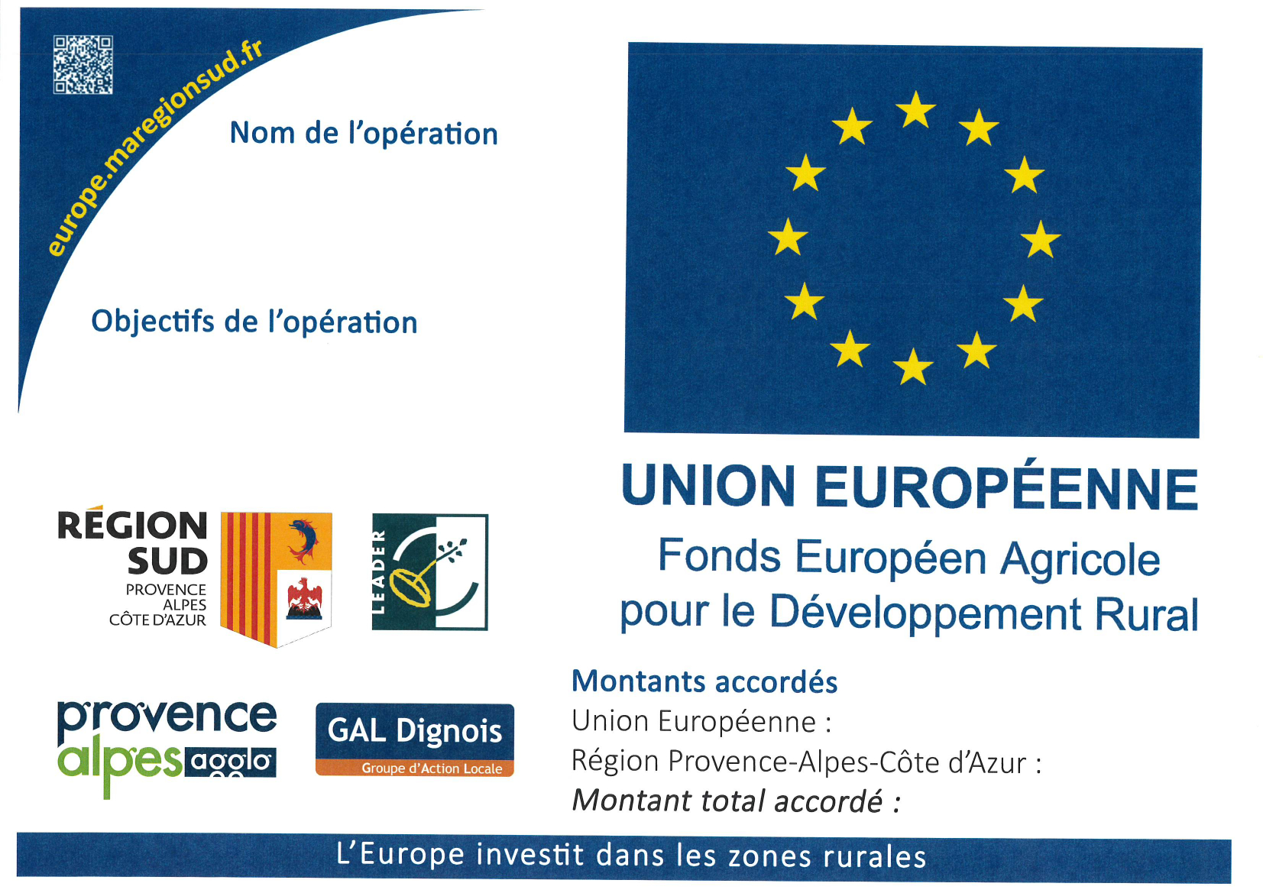

**3 300 ml de réfection de la piste forestière à Fissac, 1 050 ml de réfection de la piste forestière à la Pare et une place de retournement**

**Montants prévisionnels maximaux accordés**

**Union Européenne : 46 774,51 €**

**Etat français (cofinancement) : 41 479,29 €**

*Montant total maximal accordé : 88 253,80 €*

1. Mieux valoriser nos bois récoltés en forêt communale,

2. Sécuriser les conditions de circulation pour les grumiers